بررسی هاله های دگرسانی با استفاده از پردازش تصاویر ماهواره ای ASTER در زون تکنار، شمال شرق ایران
سپیده، تماس گوابری^{1*}؛ قاسم، عسکری ²؛ نادر، تقی پور³
1: دانشجوی ارشد زمین شناسی اقتصادی، دانشکده علوم زمین، دانشگاه دامغان. sepide.Tams71@gmail.com 2: استادیار دانشکده علوم زمین، دانشگاه دامغان.
3: استادیار دانشکده علوم زمین، دانشگاه دامغان.

چکیده
پهنه تکنار بخشی از خرد قاره ایران مرکزی است که در بخش شمالی بلوک لوت و بخش جنوبی زون سبزوار قرار دارد. این منطقه به وسیله دو گسل بزرگ به نامهای گسل درونه در جنوب و گسل تکنار در شمال محصور شده است. هدف از این تحقیق استفاده از تصاویر چندطیفی سنجنده استر جهت شناسایی زون های دگرسانی با استفاده از روشهای مختلف پردازش تصاویر است. با به کارگیری روشهای ترکیب رنگی کاذب، نسبت باندی و نقشهبرداری زاویه طیفی نواحی دگرسانی جدا شده و کانی های کائولینیت، مونت موریلونیت، موسکویت، ایلیت، اپیدوت و کلریت به عنوان شاخص دگرسانی های آرژیلیک، فیلیک و پروپلیتیک شناسایی شدند.
کلیدواژه:
استر، دگرسانی، ترکیب رنگی کاذب، نسبت باندی، نقشه برداری زاویه طیفی، تکنار

Investigation of alteration zones using ASTER satellite images processing in Taknar zone, Northeastern Iran
Sepide Tamas gavabari; Ghasem Askari; Nader Taghipour
Abstract
The Taknar area is part of the microplate of central Iran, located in the northern part of the Lut Block and the southern part of the Sabzevar zone. The area is surrounded by two major faults called Duroneh fault in the south and Taknar fault in the north. The purpose of this research is to use multispectral images of ASTER to detect alteration zones using different image processing methods. By using false color combination methods, band ratio and spectral angular mapping of the alteration regions and mineralization of kaolinite, montmorillonite, muscovite, illite, epidote and chlorite alteration as an indicator of argillic, phyllic and propylitic were identified.
مقدمه
از ابزارهای مهم، کم هزینه و پرکاربرد در اکتشاف مواد معدنی علم سنجش از دور است که نقش حیاتی در مراحل اولیه اکتشاف مواد معدنی ایجاد کرده است .(Beiranvand pour & Hashim, 2012) شناسایی کانیها با استفاده از قلمرو طیفی مادون قرمز کوتاه به عنوان یکی از ابزارهای مهم در این راستا محسوب میشودSabins, 1999) ). از آن جایی که سنجنده استر بر مبنای نیازهای زمینشناسی طراحی شده است، بنابراین از تصاویر این سنجنده می توان به عنوان ابزاری نیرومند در اکتشاف ذخایر معدنی در مرحله ابتدایی به منظور اکتشاف مقدماتی و تهیه نقشههای دگرسانی با هزینه کم و دقت بالا استفاده کرد.
استر یک تصویرساز چندطیفی است که روی ماهواره ترا متعلق به ناسا در دسامبر 1999 راهاندازی شده است(Yamaguchi et al., 1999) . با پرتاب سنجنده استر که دارای تعداد بیشتری باند، به ویژه در محدوده مادون قرمز کوتاه است، امکان شناسایی نواحی دگرسانی فراهم شده است (Crosta, 2003). این سنجنده 14 باند طیفی دارد: 3 باند اشعه مادون قرمز مرئی و نزدیک(VNIR) حدفاصل بین (µm) 0.86- 0.52 با تفکیک مکانی 15 متر؛ 6 باند اشعه مادون قرمز موج کوتاه (SWIR) از(µm) 2.43 -1.6 با تفکیک مکانی 30متر؛ و 5 باند اشعه مادون قرمز حرارتی (TIR) در منطقه طول موج (µm) 11.65 -8.125 با قدرت تفکیک 90متر.(Abrams, 2000; Yamaguchi et al.,1999) بر طبق بسیاری از تحقیقات انجام شده به وسیلهی دادههای استر، 3 باند VNIR در نقشه برداری پوشش گیاهی و مواد معدنی اکسید آهن در سطح خاک مفید هستند Bedell, 2001)). 6 باند SWIR برای خاک و نقشهبرداری سنگشناسی و در توصیف ویژگیهای جذب از فیلوسیلیکاتها و کانیهای کربنات مفیدند (Yamaguchi & Naito, 2003). 5باند TIR برای توصیف سنگ سیلیکات استفاده می شود (Yamaguchi & Naito, 2003).
تصاویر ماهوارهای استر در 3 سطح L1A L1B, وL1T عرضه می شود. دادههای L1A سادهترین محصول تولید شده استر می باشد که هیچگونه تصحیحاتی بر روی آن صورت نگرفته است. در صورتی که بر روی دادههای L1A تصحیحات هندسی صورت بگیرد داده های L1B تولید می شود. داده های L1T مقدار رادیانس مدرج یا کالیبره شده را ارائه می کند. اثر توپوگرافی در داده های L1T اصلاح شده، به طوری که تابش های طیفی همگن تری را در شیب های مختلف رو به سنجنده ماهواره یا پشت به سنجنده ماهواره ارائه می دهد.
در این مطالعه برای انجام تصحیحات لازم، پردازش تصاویر و دیگر عملیات لازم از نرمافزارهای QGISو ENVI نسخه 4.5 و ARC GIS نسخه 10.4 و همچنین از تصاویر ماهوارهای سنجنده استر در دو سین که در سطح L1T پیش پردازش شده اند استفاده شده است.
بحث
زمین شناسی و موقعیت جغرافیایی
پهنه تکنار در تقسیم بندی های جغرافیایی در استان خراسان رضوی و شهرستانهای کاشمر، خلیل آباد و بردسکن قرار دارد و قسمتی از ورقه زمینشناسی 1:100000 شهرستانهای کاشمر (طاهری و همکاران، 1380)، بردسکن (شهرابی و همکاران، 1385)، شامکان (نادری میقان و همکاران، 1376) و درونه (قائمی و موسوی حرمی، 1385) میباشد. منطقه تکنار در مرز جنوبی از کاشمر تا انابد و در مرز شمالی از ریوش تا انابد امتداد دارد. زون تکنار به لحاظ تقسیمبندی ساختاری بخشی از واحد زمینساختی ایران مرکزی محسوب می شود که به صورت یک بالا آمدگی با راستای SW-NE در بخش شمالی بلوک لوت و در جنوب زون سبزوار واقع شده است. مرز جنوبی این زون، گسل درونه و حد شمالی آن گسل ریوش (تکنار) است (شکل 1) (Muller, 1983). بخش بزرگی از پنجره زمین ساختی تکنار را سازند تکنار به خود اختصاص داده است. سن این سازند قبلا به پرکامبرین نسبت داده می شدMuller, 1983) Eftekharnezhad, 1976; ). ولی اخیرا بر اساس بررسیهای گردهشناسی سن اردووسین برای آن پیشنهاد شده است (ملک زاده شفارودی، 1382). سازند تکنار به سه بخش زیرین، میانی و فوقانی تقسیم شده است (Muller, 1983 ). این سازند از مجموعهای از سنگهای تهنشستی، آتشفشانی و تودههای نیمه عمیق تشکیل شده است که در زمانهای مختلف تحت تاثیر دگرگونی ناحیهای و همبری قرار گرفته است. تودههای نفوذی پالئوزوئیک، مزوزوئیک و ترشیاری نیز در بخش مرکزی رخنمون دارند (ملک زاده شفارودی، 1382). رخنمونهای سنگی در محدوده مورد بررسی بر اساس نقشههای زمینشناسی مجموعهای از آندزیت، داسیت، لاتیت، شیست سبز، توف سبز، بازالت، گرانیت، گرانودیوریت، متاریولیت، ریوداسیت میباشند.
پیش پردازش داده ها
عملیات پیش پردازش جهت آمادهسازی دادهها و دریافت اطلاعات کاملتر روی تصاویر ماهوارهای انجام میگیرد که شامل تصحیح هندسی و تصحیح رادیومتریک میباشند. تصحیح هندسی به کمک تعدادی نقطه کنترلی از منطقه توسط نرم افزار Envi انجام شد و تصحیح رادیومتریک در نرم افزارQGIS SCP-Plugine صورت گرفت.(Congedo, 2016)

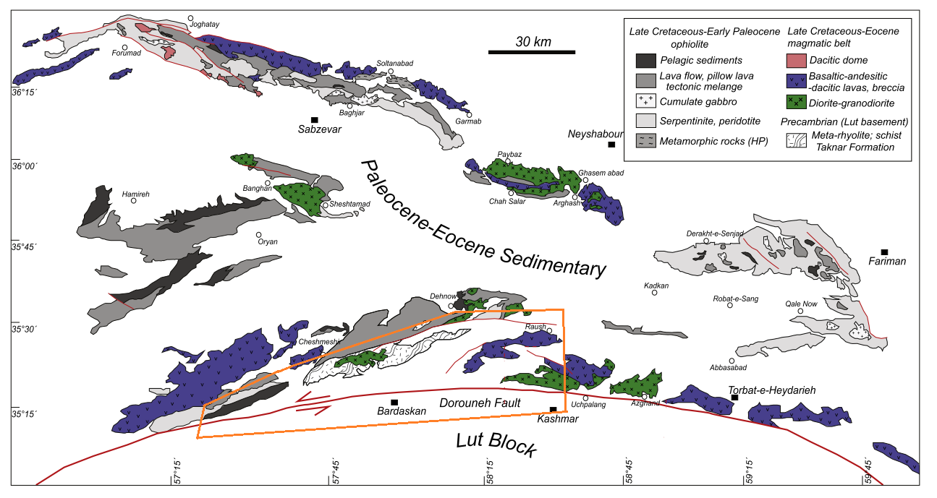

شکل1: نقشه زمین شناسی زون تکنار زمین شناسی ناحیه سبزوار-تربت حیدریه واقع در شمال گسل درونه (با تغییرات جزئی). در این نقشه موقعیت زون تکنار با کادر مشخص شده است .(Shafahii Moghadam et al., 2014)
روش های پردازش تصاویر ماهواره ای استر درزون تکنار
روش ترکیب رنگی کاذب (FCC)
روش ترکیب رنگی کاذب میتواند اطلاعات بیشتری را در رابطه با مناطق دگرسانی نشان دهد. تحلیل های تجربی نشان داده اند که برای مشاهده مناطق دگرسان شده، تصویری با ترکیب رنگی کاذب 468 مناسب ترین ترکیب برای شناسایی مناطق دگرسانی می باشد(Ferrier et al., 2002). همچنین در این مطالعه از ترکیب رنگی RGB=468 برای تفکیک اولیه مناطق دگرسانی پهنه تکنار استفاده شد (شکل2). در تصویر حاصل نواحی با دگرسانی رسی (آرژیلیک و فیلیک) به رنگ صورتی و دگرسانی پروپلیتیک به رنگ سبز مشاهده میشوند. این مسئله به دلیل بازتابندگی بالای کانیهای کائولینیت، آلونیت و موسکویت در باند 4 نسبت به باندهای 6 و 8 است.
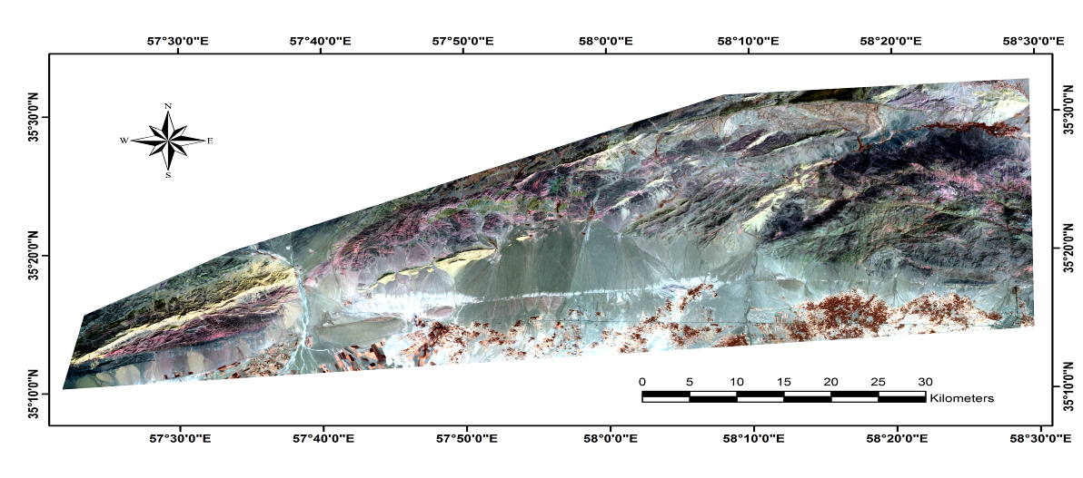
شکل2: تصویرحاصل از ترکیب رنگی کاذب RGB=468 که دگرسانی رسی به رنگ صورتی و دگرسانی پروپلیتیک به رنگ سبز نشان داده شده است.

نسبت باندی
برای مشخص کردن مناطق دگرسانی با توجه به ویژگیهای طیفی کانیهای شاخص در هر نوع دگرسانی، میتوان نسبتهای باندی را تعریف کرد.
در منطقه مورد مطالعه، با توجه به طیف کانی ها (شکل3) برای نشان دادن دگرسانی آرژیلیک که تجمعی از کانیهای کائولینیت و آلونیت است، از نسبت باندی 5/4 استفاده شد، این کانی ها ویژگی جذب را در باند 5 استر نشان می دهند و در محدوده باند 4 دارای بیشترین بازتاب هستند. همچنین برای بارزسازی زون فیلیک که به وسیلهی ایلیت و موسکویت شناخته میشود نسبت باندی 6/5 به کار گرفته شد، این کانی ها در باند 6 استر دارای جذب بالا و در باند 5 دارای انعکاس بالا هستند. جهت آشکارسازی دگرسانی پروپلیتیک که کانی های شاخص آن شامل اپیدوت، کلریت و کلسیت است، از نسبت باندی8/9+7 استفاده شد، به دلیل اینکه این کانی ها در محدوده باند 8 استر دارای جذب و در محدوده باند 7 و 9 دارای بازتاب هستند. همچنین کانی کلسیت یکی از ترکیبات عمده سنگ های آهکی می باشد. از آن جایی که طیف کانی های اپیدوت، کلریت و کلسیت شبیه هم هستند و جذب بالایی را در باند 8 استر نشان می دهند، بنابراین نسبت باندی که برای بارزسازی زون پروپلیتیک استفاده می شود با آهک های منطقه تداخل دارند. لذا برای رفع این مشکل آهکها با استفاده از نقشههای زمینشناسی منطقه جدا شدند و با هاشور مشخص شده اند.

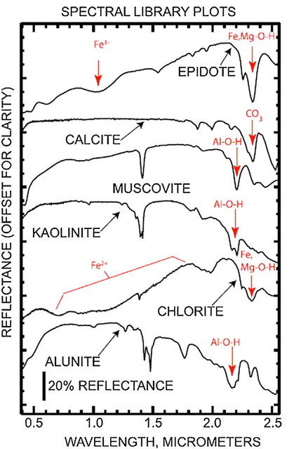

شکل3: طیف آزمایشگاهی از کانی های آلونیت، کائولینیت، موسکویت، کلریت، اپیدوت و کلسیت (Clark et al., 1993).

بنابراین در این مطالعه از نسبتهای باندی 5/4، 6/5 و 8/9+7 به ترتیب جهت شناسایی زونهای دگرسانی آرژیلیک، فیلیک و پروپلیتیک استفاده شد و در نهایت یک ترکیب رنگی کاذب از نسبتهای باندی RGB=4/5,5/6,7+9/8 ایجاد شد که در آن دگرسانی آرژیلیک به رنگ نارنجی، دگرسانی فیلیک به رنگ زرد و دگرسانی پروپلیتیک به رنگ آبی نمایش داده شده است (شکل4).

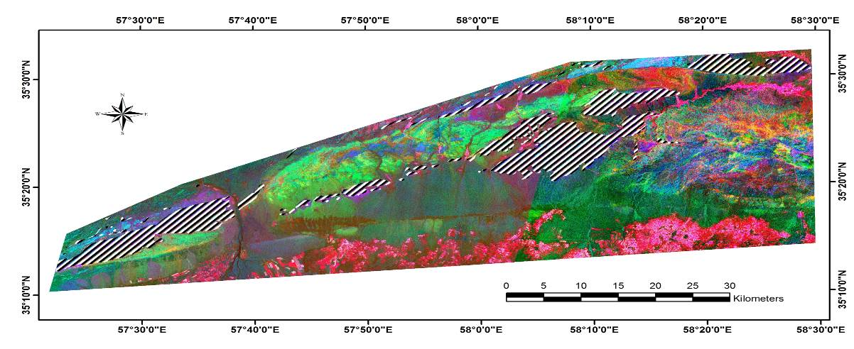
شکل4: تصویر حاصل از ترکیب نسبت باندی RGB=4/5,5/6,7+9/8 که دگرسانی آرژیلیک را به رنگ نارنجی، دگرسانی فیلیک را به رنگ زرد و دگرسانی پروپلیتیک را به رنگ آبی نشان می دهد. آهک های منطقه با هاشور جدا شده اند.
روش نقشه برداری زاویه طیفی (SAM)
روش نقشهبرداری زاویه طیفی یکی از روشهای طبقهبندی است که نقشهبرداری سریع پدیدهها را از طریق محاسبه شباهت طیفی بین بردار تصویر با دادههای طیفی مرجع ممکن میسازد(Yuhas et al., 1992) .
الگوریتم این روش، مشابهت بین دو طیف را بهوسیلهی زاویه طیفی بین آن دو محاسبه می کند. در این مطالعه الگوریتم نقشهبرداری زاویه طیفی بر روی تصاویر استر متعلق به پهنه تکنار با استفاده از مقدار پیش فرض 0.1 (رادیان) به عنوان حد آستانه اعمال شد و طیفهای متعلق به کتابخانه طیفی USGS در نرمافزار Envi ver. 4.5 به عنوان طیف مرجع استفاده گردید.
به طور کلی، طیف مربوط به کانیهای ژاروسیت و هماتیت به عنوان شاخص اکسیدهای آهن، کانیهای کائولینیت، مونت موریلونیت به عنوان شاخص دگرسانی آرژیلیک، کانیهای موسکویت و ایلیت به عنوان شاخص دگرسانی فیلیک و کانیهای اپیدوت و کلریت به عنوان شاخص دگرسانی پروپلیتیک مورد استفاده قرار گرفت(Beiranvand Pour and Hashim, 2012). همچنین از نسبت باندی STVI=(band3/band2)*(band1/band2) برای جداسازی پوشش گیاهی استفاده شد .(Yamaguchi & Naito, 2003) نتایج حاصل از اعمال تکنیک SAM بر روی باند 1 سنجنده استر نمایش داده شده است (شکل5).
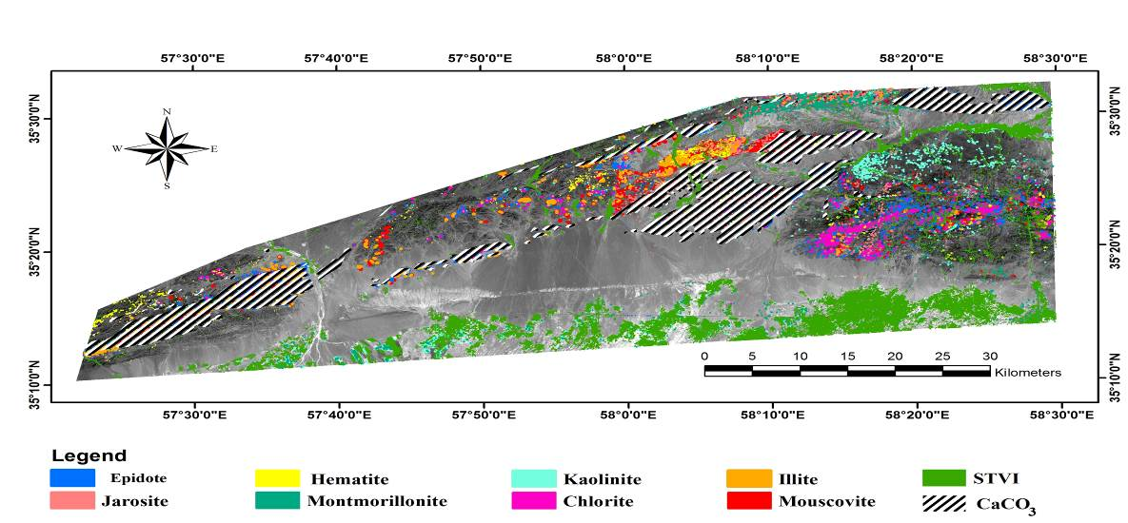
شکل5: نتیجه نقشه برداری زاویه طیفی (SAM)جهت آشکارسازی کانی های مختلف زونهای دگرسانی در ناحیه مورد مطالعه
نتيجه گيري
علم دورسنجی ابزاری سریع و کارآمد در شناسایی و آشکارسازی نواحی دگرسانی بر روی سطح زمین است که میتواند مکمل مطالعات صحرایی باشد. دادههای ماهوارهای استر محدوده زون تکنار با استفاده از روشهای پردازشی از قبیل نسبتگیری باندی و نقشهبرداری زاویه طیفی مورد بررسی قرار گرفتند. برای تفکیک زونهای دگرسان شده از ترکیب رنگی کاذب نسبتهای باندی به صورت 5/4 در قرمز، 6/5 در سبز و 8/9+7در آبی تصاویر استر استفاده شد و زونهای آرژیلیک، فیلیک و پروپلیتیک شناسایی شد. همچنین از روش نقشهبرداری زاویه طیفی برای آشکارسازی کانیهای شاخص دگرسانیها (آرژیلیک، فیلیک و پروپلیتیک) استفاده شد و کانیهای موسکویت، ایلیت، اپیدوت،کلریت، کائولینیت و مونتموریلونیت به عنوان شاخص دگرسانی ها و ژاروسیت و هماتیت به عنوان شاخص اکسیدهای آهن شناسایی شدند. بیشتر دگرسانی ها در منطقه کلاته تیمور، کاشف و برنورد دیده می شود. نتایج و تصاویر به دست آمده بیانگر آن است که این روشها در تعیین و تفکیک نواحی دگرسانی پهنه تکنار نتایج قابل قبولی را دارا میباشند.
منابع
- شهرابی، م.، حسینی، م.، شعبانی، ک.، (1385)"نقشه زمین شناسی 1:100000 بردسکن" سازمان زمین شناسی و اکتشافات معدنی کشور.
- طاهری، ج.، سامانیان، ق.، شجاعی کاوه، ن.، بهارمند، م.، امیررضوی، م.، (1380)"نقشه زمین شناسی 1:100000 کاشمر" سازمان زمین شناسی و اکتشافات معدنی کشور.
- قائمی، ف.، موسوی حرمی، ر.، (1385) "نقشه زمین شناسی 1:100000 درونه" سازمان زمین شناسی و اکتشافات معدنی کشور.
- ملک زاده شفارودی، آ.، (1382). بررسی زمین شناسی، کانی شناسی و ژئوشیمی کانسار پلی متال (Cu-Zn-Au-Ag-Pb) تکنار (تک I و II )، پایان نامه کارشناسی ارشد، دانشگاه فردوسی مشهد، 287 ص.
- نادری میقان، ن.، شجاعی کاوه، ن.، بهره مند، م.، خیری، ف.، (1376) "نقشه زمین شناسی 1:100000 شامکان" سازمان زمین شناسی و اکتشافات معدنی کشور.
- Abrams, M., (2000), The Advanced Spaceborne thermal Emission and Reflection Radiometer (ASTER): data products for the high spatial resolution imager on NASA Terra platform. International Journal of Remote sensing 21: 847-859.
- Bedell, R.L., (2001), Geological mapping with ASTER satellite: new global satellite data that is a significant leap in remote sensing geologic and alteration mapping. Special Publicatio- Geological Society of Nevada 33: 329-334.
- Beiranvand Pour, A.B., & Hashim, M., (2012), Identifying areas of high economic potential Copper mineralization using ASTER data in the Urumieh-Dokhtar Volcanic Belt, Iran. Advances in space Research 49: 753-769.
- Clark, R. N., Swayze, G. A., Gallagher, A. J., King, T. V., & Calvin, W. M. (1993), The U.S. Geological Survey, digital spectral library: Version 1: 0.2 to 3.0 microus. U.S. Geological Survey Open File Report 93-592. P. 1340.
- Crosta, A. P., Desouza Filho, C., & Azevedo, F. B., (2003), Targeting Key alteration mineral in epithermal deposits in Patagonia, Argentina, using ASTER imagery and principal component Analysis. International Journal of Remote sensing 24: 4233-4240.
- Congedo, L., (2016), Semi-automatic classification Plugin documentation Release 5361 4;29.
- Eftekharnezhad, J., Aghanabati, A., Baroyant, V., Hamzehpour, B., (1976), Geology Quadrangle Map of Kashmar, 1:250000. GSI, Tehran.
- Ferrier, G., White, K., Griffiths, G., Bryant, R., & Stefofuli, M. (2002), The mappng of hydrothermal alteration zones on the island of Levos, Greece using an integrated remote sensing dataset, International Journal of Remote sensing 23:341-356.
- Muller, R., Walter, R., (1983), Geology of the Precamberian-paleozoic Taknar inlier northwest of Kashmar, Khorasan province, NE Iran. GSI. Rep. No. 51: 165-183.
- Sabins, F.F., (1999), Remote sensing for mineral exploration. Ore Geology Reviews 14: 157-183.
- Shafaii Moghadam, H., Stern, R.J Corfu, F., Chiaradia, M., Ghorbani, G.,2014. Sabzevar Ophiolite, NE Iran: Progress from embryonic oceanic lithosphere into magmatic arc constrained by new isotopic and geochemical data. Lithos 210-211, 224-241.
- Yamaguchi, Y.I., Fujisada, H., Kudoh, M., Kawakami, T., Tsu, H., Kahle, A.B., Pniel, M., (1999), ASTER instrument characterization and operation scenario. Advances in space Research 23: 1415-1424.
- Yamaguchi, Y., Naito, C., (2003), Spectral indices for lithologic discrimination and mapping by using the ASTER SWIR bands. International Journal of Remote sensing 24: 4311-4323.
- Yuhas, R.H., Goetz, A.F.H., & Boardman, J. W. (1992), Discrimination among semiarid landscape endmembers using the spectral angle mapper (SAM) algorithm. In Summaries of the third Annual JPL Airborne Geoscience Workshop, JPL Publication, 92-14, 1, 147-149.

